รีพับลิกันแสบ ตีกลับกม.สุขภาพ

อ้างผิดระเบียบ
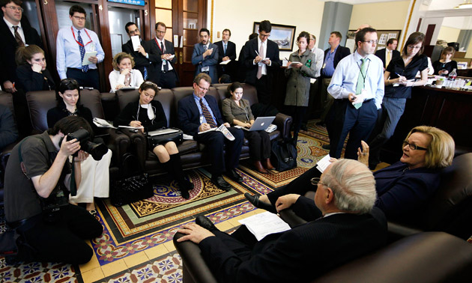
สมาชิกพรรครีพับลิกันอ้าง กฎหมายประกันสุขภาพบกพร่อง ยังมีข้อผิดพลาดที่ “ละเมิด” กระบวนการทำงานของวุฒิสมาชิกและขัดต่อกฎระเบียบงบประมาณแผ่นดิน บอกให้ส.ส.กลับไปแก้ แล้วมาโหวตใหม่...
สำนักข่าวเอพี,เอเอฟพี และรอยเตอร์รายงานว่า กฎหมายนโยบายฟื้นฟูประกันสุขภาพสหรัฐฯ ซี่งถือเป็นหนึ่งผลงานชิ้นเอกของรัฐบาลภายใต้ประธานาธิบดี บารัค โอบามา หลังต่อสู้มายาวนานกว่า 40 ปี และปะทะกับสภาคองเกรสร่วมปี ต้องประสบกับอุปสรรคอีกครั้งเมื่อในที่ประชุมระดับวุฒิสมาชิกทั้งฝั่งพรรค รัฐบาลเดโมแครตกับพรรคฝ่ายค้านรีพับลิกันที่ห้ำหั่นกันเมื่อ 25 มี.ค. โดยสมาชิกพรรครีพับลิกันให้ส.ส.กลับไปแก้ไขบทบัญญัติ 2 ข้อย่อยที่เกี่ยวเนื่องกัน แล้วผ่านความเห็นชอบใหม่
บทบัญญัติดัง กล่าว เกี่ยวกับโครงการฟื้นฟูทุนการศึกษาเรียนฟรี “เพลล์ แกรนต์” ในระดับวิทยาลัยเขต สำหรับครอบครัวยากจนมีรายได้ต่ำ กับข้อเสนอการปฏิเสธจ่ายยาแก้โรคเสื่อมสมรรถภาพทางเพศ
ข่าวระบุ นายจิม แมนเลย์ โฆษกประจำตัวนายฮาร์รี รีด แกนนำวุฒิสมาชิกพรรคเดโมแครต เผยว่า จากการประชุมตลอดคืน วันพุธ (24มี.ค) ล่วงถึงเช้าวันพฤหัสฯ (25มี.ค.) ตามเวลาท้องถิ่น พรรครีพับลิกัน ซึ่งพยายามหาจุดบกพร่อง หวังสกัดไม่ให้บังคับใช้เป็นกฎหมาย และพยายามลากยาวให้ถึงการเลือกตั้งระดับวุฒิสมาชิกในเดือนพ.ย.นี้ ก็เห็นสิ่งผิดปกติที่อ้างว่า “ละเมิด” กระบวนการทำงานของวุฒิสมาชิกและขัดต่อกฎระเบียบงบประมาณแผ่นดิน
อย่าง ไรก็ดี พรรคเดโมแครต ก็มั่นใจว่าจะผ่านการลงมติจากกลุ่ม ส.ส. แม้เมื่อวันอาทิตย์ (22มี.ค.) ผ่านความเห็นชอบด้วยคะแนนฉิวเฉียด และ ผู้นำโอบามาเพ่งเซ็นลงนาม ระหว่างนี้ก็ส่งให้วุฒิสมาชิก นำเข้าประชุมเพื่อถกเถียงในรายละเอียด ที่ผ่านมติ จากกลุ่มส.ส. ซึ่งมักเกิดขึ้นบ่อยครั้ง ระหว่างกลุ่มวุฒิสมาชิกกับกลุ่มส.ส.ในสภาถึงข้อร่างกฎหมายที่บรรจุภาษาต่าง กันก่อนที่จะออกกฎหมายบังคับใช้ด้วยภาษาของการลงมติเสียงส่วนใหญ่ทั้งระดับ บนและระดับล่าง
ขณะที่ กรณีนี้ไม่มีการร่างกฎหมายเชิงยอมความขึ้น ทำให้บรรดากลุ่ม ส.ส.เห็นควร ให้ใช้การบัญญัติกฎหมายภาคของวุฒิสมาชิกมาลงมติโหวต จนเกิดการปรับเปลี่ยนแก้ไขภาษาต้นฉบับของวุฒิสมาชิก นอกจากนี้ พรรคเดโมแครตเอง ก็วางแผนการเห็นชอบกับการแก้ไขนี้ภายใต้กฎกติกา ทั้งนี้ เพื่อป้องกันไม่ให้พรรคฝ่ายค้านรีพับลิกันใช้สิทธิคัดค้าน การผ่านญัตติในสภา หวังยื้อไม่มีกำหนดจนกฎหมายฉบับประวัติศาสตร์แท้ง
วัน เดียวกัน สำนักงานสอบสวนกลางแห่งสหรัฐฯ (เอฟบีไอ) กำลังตรวจสอบเหตุการณ์คุกคามชีวิตนักการเมือง และ อาจเพิ่มความปลอดภัย หลัง ส.ส.พรรคเดโมแครตอย่างน้อย 10 คนถูกข่มขู่ จากการโหวตผ่านข้อร่างกฎหมายฟื้นฟูประกันสุขภาพ ทั้งขว้างก้อนอิฐใส่สำนักงานสาขาพรรคฯ อย่างน้อย 4 แห่งในนครนิวยอร์ก รัฐอริโซนา และรัฐแคนซัส กับโทรศัพท์ฝากข้อความ และส่งแฟกซ์ด้วยถ้อยคำสาปแช่งหยาบคาย
ที่มา : http://www.thairath.co.th/content/oversea/72943

